FOTOS DA RUA LARANJEIRAS

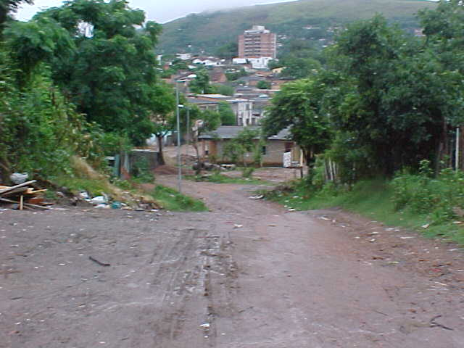

FOTO 01: Vista a rua Paulino Azurenha.

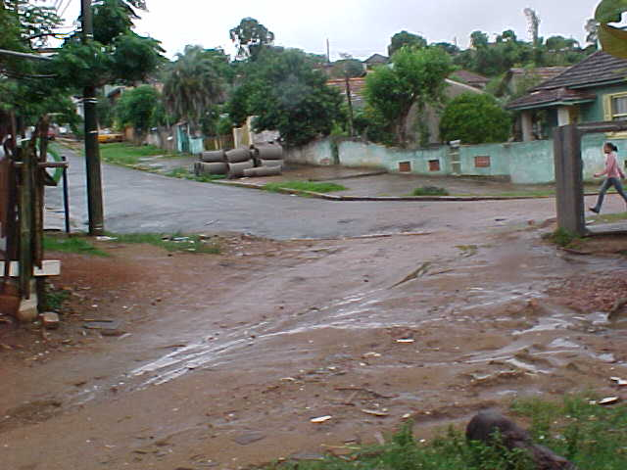

FOTO 02: Visualiza-se a chegada da passagem de pedestre com a esquina das ruas Pedro Velho com a Santa Clara.

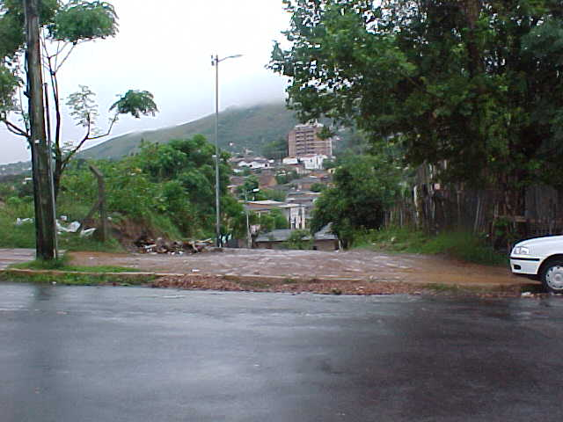

FOTO 03: Vista do lado oposto da rua Paulino Azurenha.

